**Escola Municipal de Ensino Fundamental**

Descrição: MCj02515030000[1]



**“Arnaldo Francisco dos Santos”**

Rua Vital Brasil, nº 140 – Bairro Esperança.

Fone (0xx49) 33421197 – Galvão – SC

escola.arnaldosantos@gmail.com

**APOSTILA DE ATIVIDADES**

Prezados Pais, Responsáveis, Alunos!

Estamos encaminhando nova apostila com atividades complementares aos conteúdos estudados em sala de aula, para os próximos 15 dias de aula. Quinzena que compreende a semana de **25 de agosto a 09 de setembro de 2020**.

Solicitamos aos Pais que após a conclusão de todas as atividades, deixem na mesma embalagem que receberam, pois na entrega de novos materiais, essa apostila deverá ser devolvida para avaliação e correção pelos Professores.

**Aluno(a):** ______________________________________________________________

Turma: **5º ano 3** Turno: **Vespertino**

Professoras: **Edijane Borella de Almeida e Silvana Terezinha de Quadros**

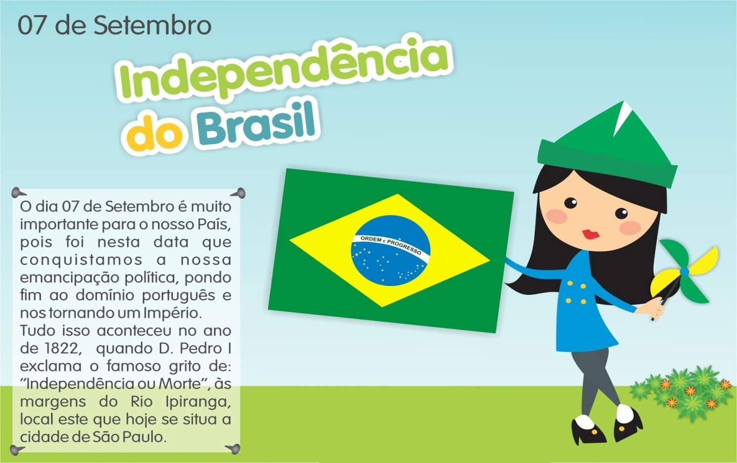

Escola Municipal de Ensino Fundamental “Arnaldo Francisco dos Santos”

Galvão/SC, _____ de agosto de 2020.

Professoras:Edijane B. de Almeida, Janir R. de Lima e Silvana T. de Quadros

Aluno(a): __________________________________________ Turma: ____________

Disciplina: **Matemática**

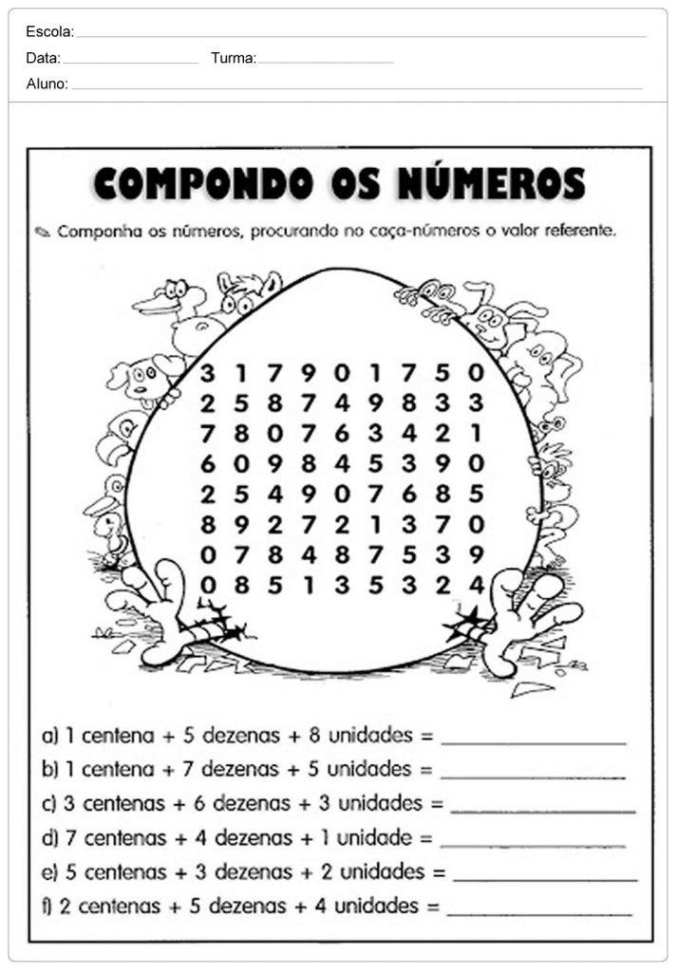

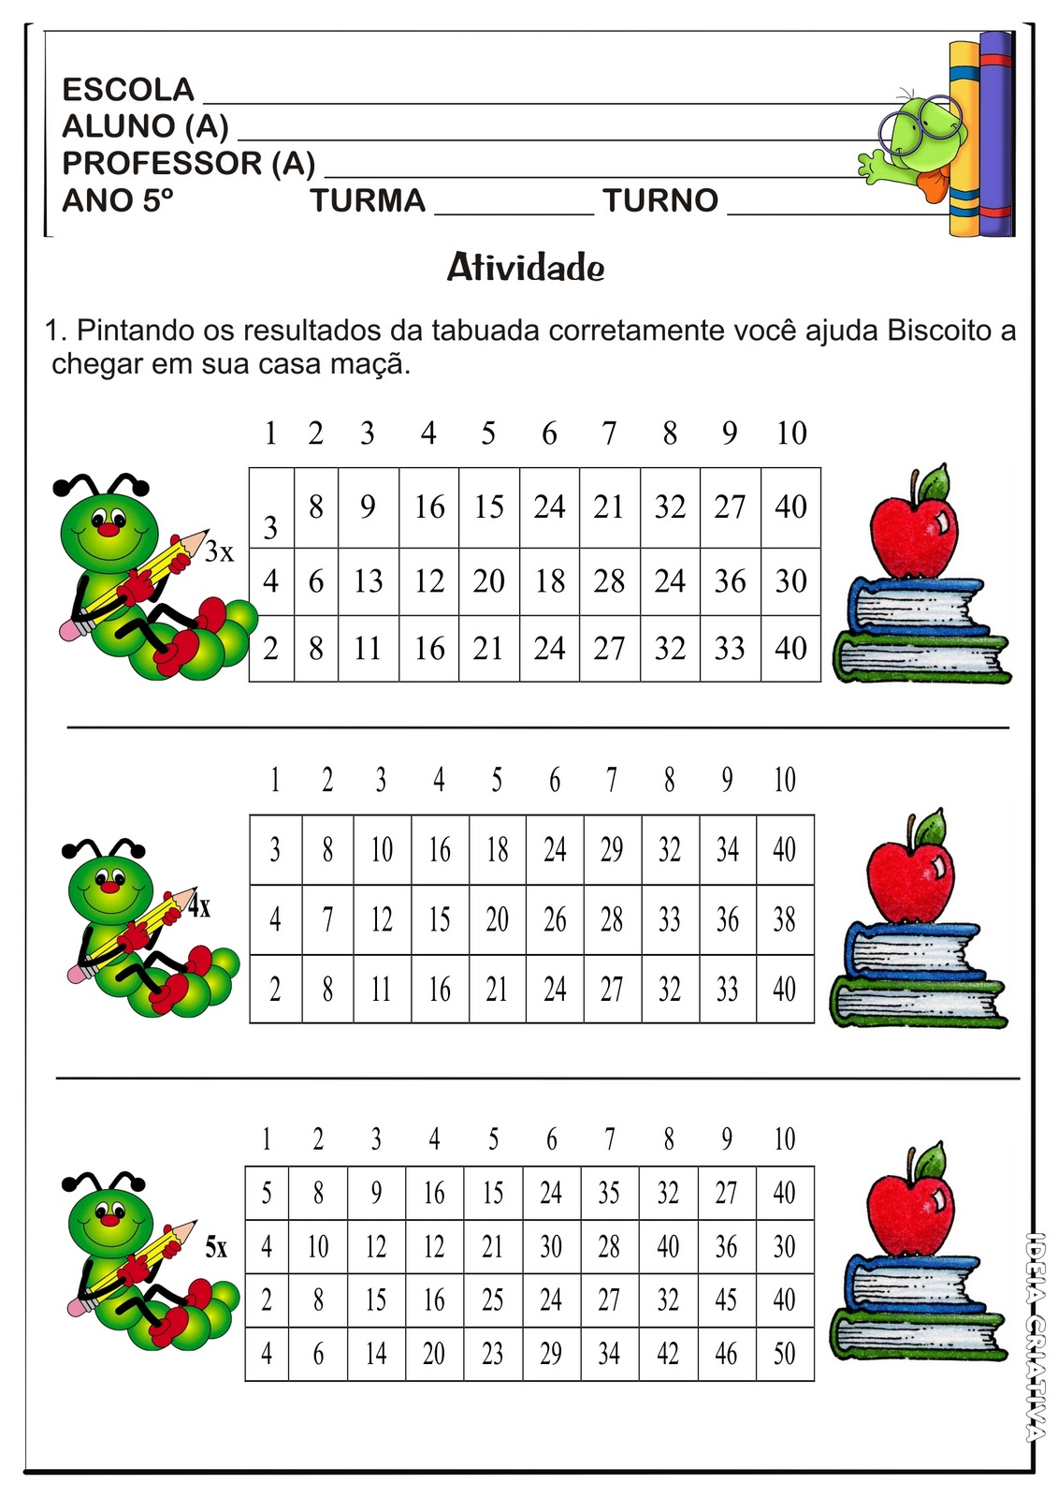

Escreva os resultados por extenso.

325x6=_______________________________________________________________________________

398X5=_______________________________________________________________________________

671X7=_______________________________________________________________________________

192X8=_______________________________________________________________________________

936X4=________________________________________________________________________________

521X3=________________________________________________________________________________

Um mil novecentos e cinquenta

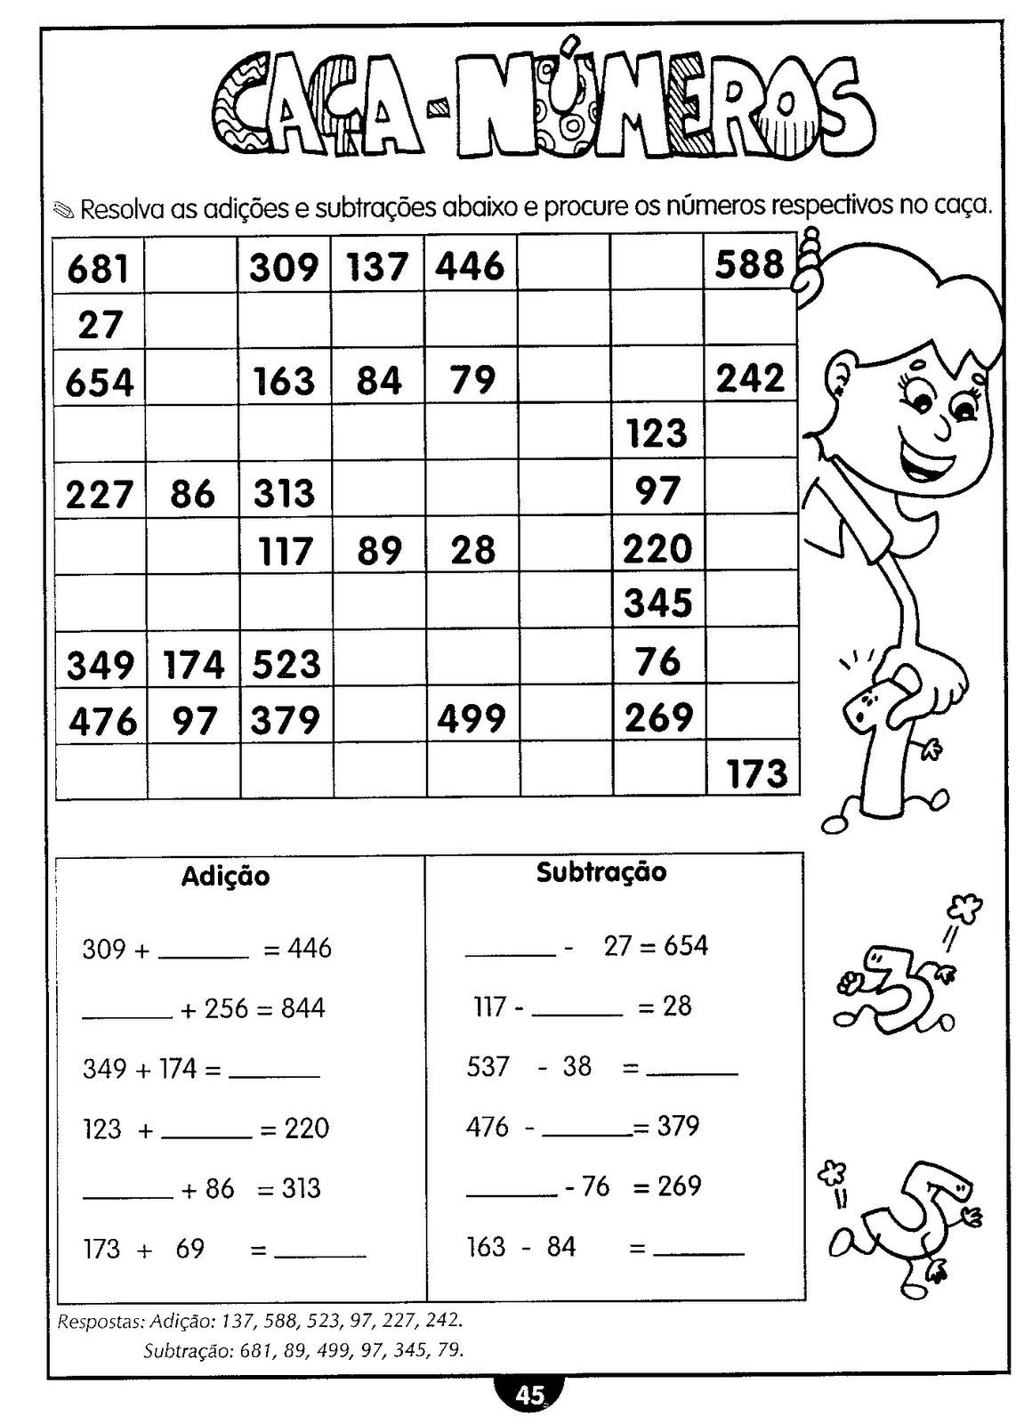

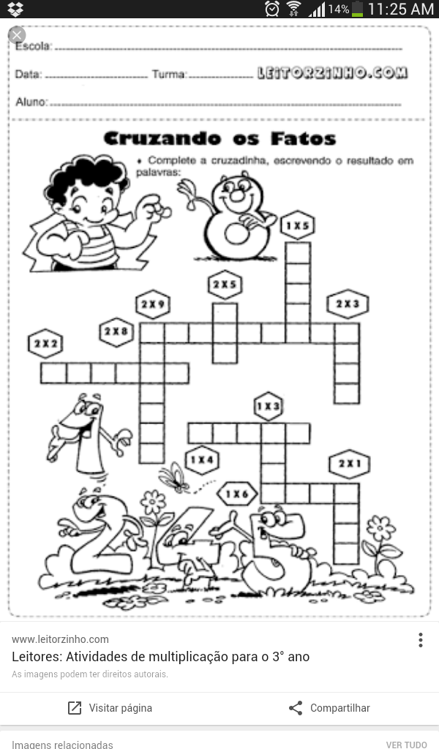

34x4=_____________________________________________________

57x6=______________________________________________________

86x9=______________________________________________________

98x3=______________________________________________________

45x5=______________________________________________________

48x7=______________________________________________________

66x8=______________________________________________________

72x9=______________________________________________________

Escola Municipal de Ensino Fundamental “Arnaldo Francisco dos Santos”

Galvão/SC, _____ de agosto de 2020.

Professoras:Edijane B. de Almeida, Janir R. de Lima e Silvana T. de Quadros

Aluno(a): __________________________________________ Turma: ____________

Disciplina**: Ciências e Geografia** 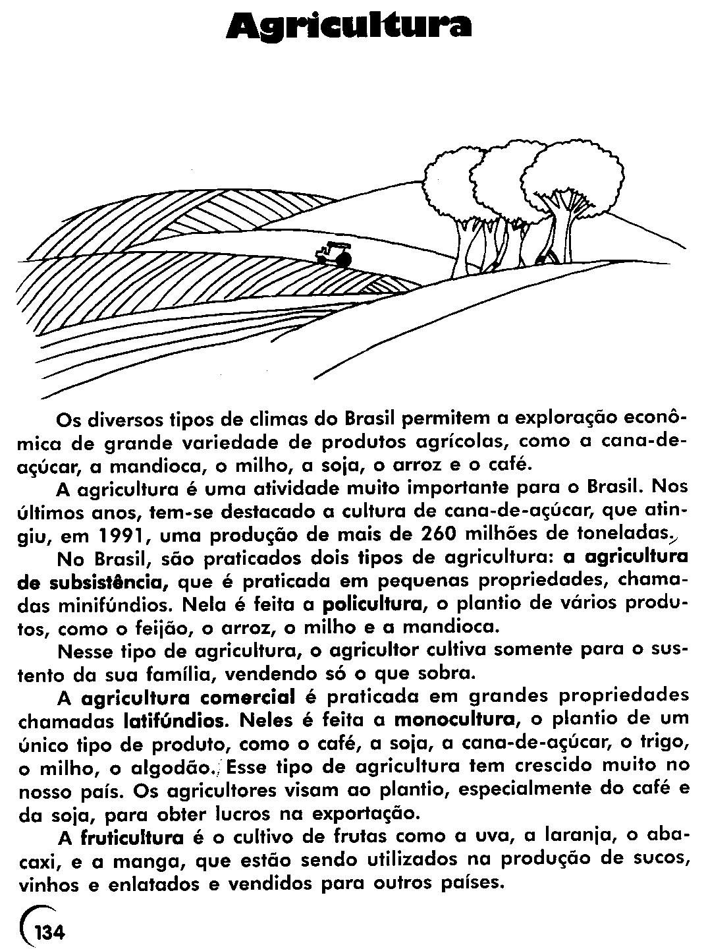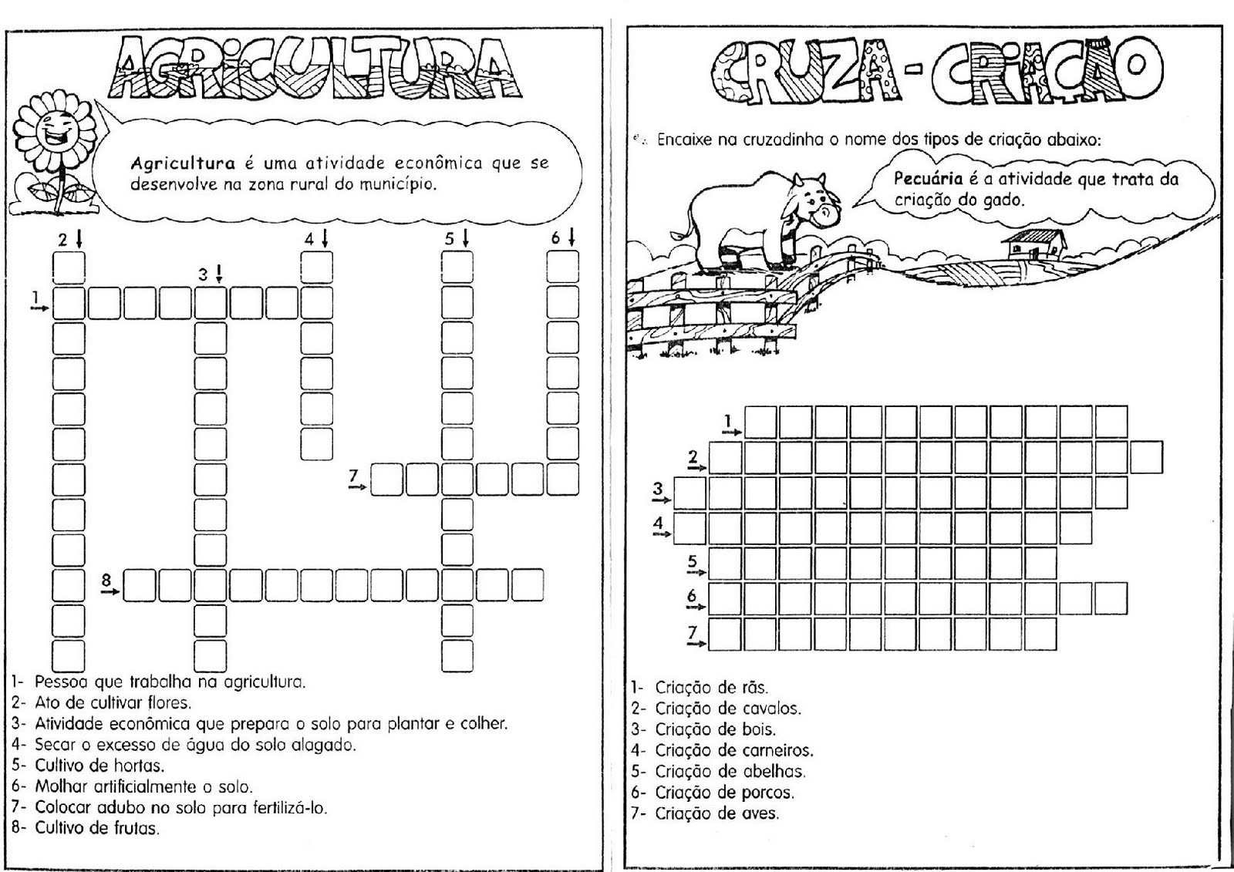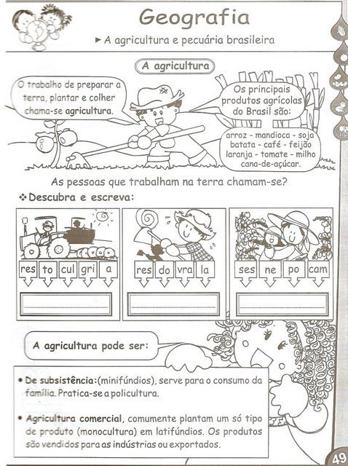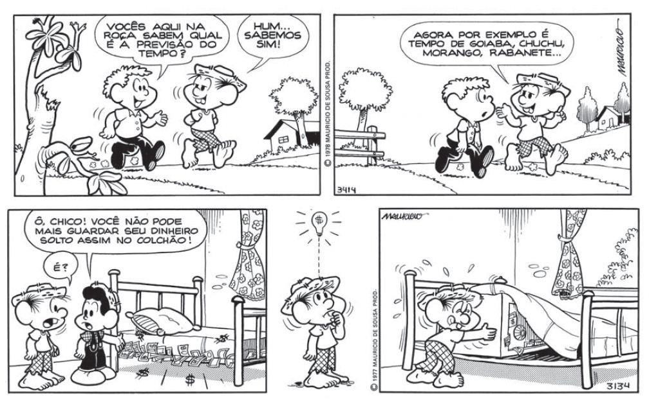

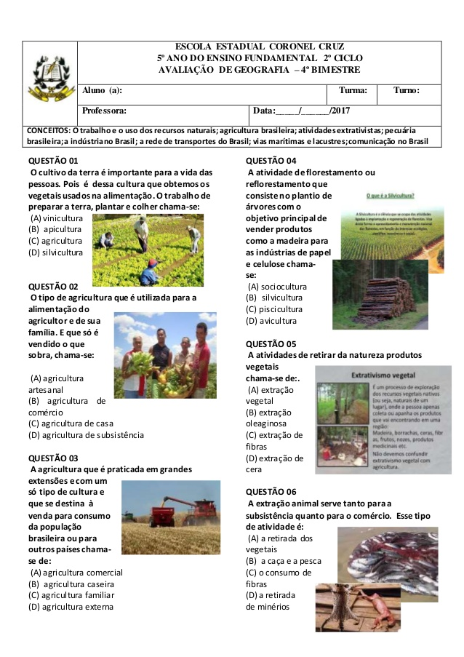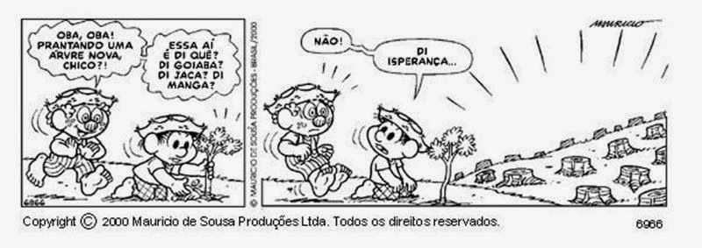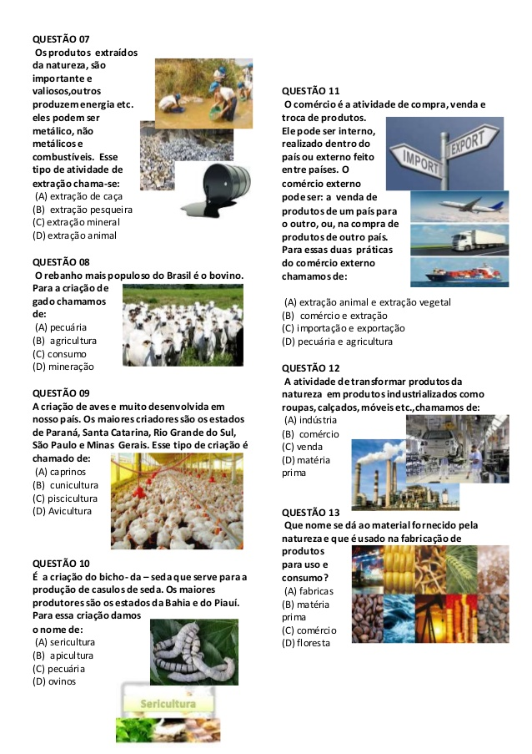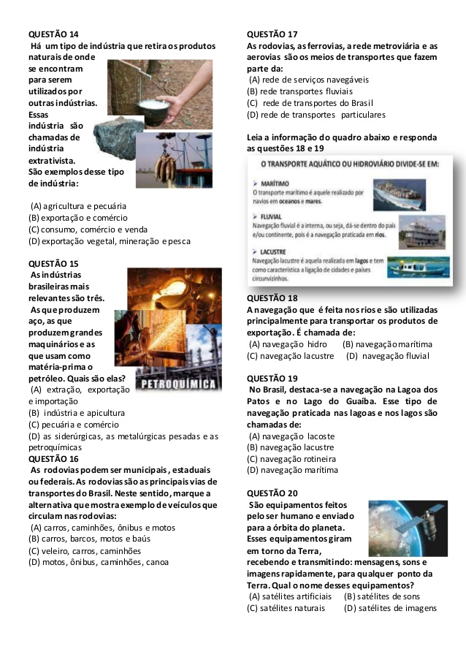Escola Municipal de Ensino Fundamental Centro Comunitário
Diretora: Fátima Coordenadora: Nilva Professor: André Moraes
Alu...Escola Municipal de Ensino Fundamental Centro Comunitário
Diretora: Fátima Coordenadora: Nilva Professor: André Moraes
Alu...

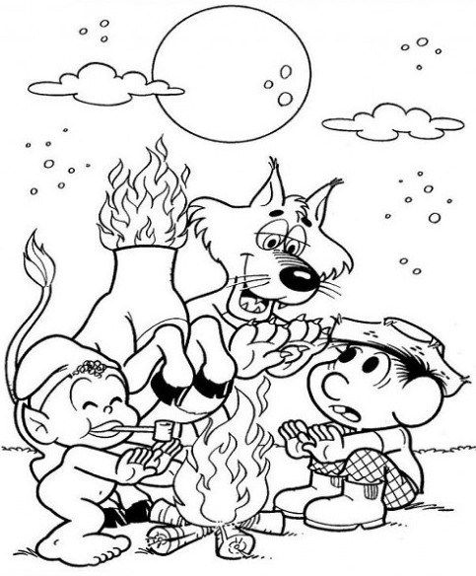 Escola Municipal de Ensino Fundamental “Arnaldo Francisco dos Santos”

Galvão/SC, _____ de agosto de 2020.

Professoras:Edijane B. de Almeida, Janir R. de Lima e Silvana T. de Quadros

Aluno(a): __________________________________________ Turma: ____________

Disciplina: **Português**

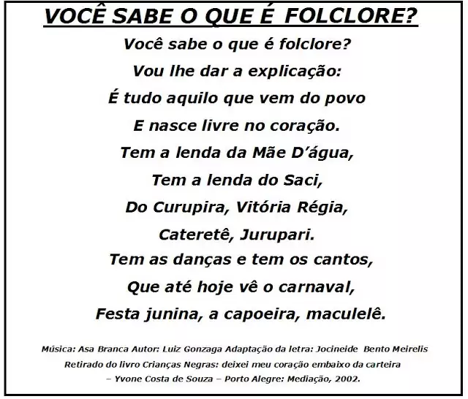

*Use esse espaço para representar o folclore através de um belo desenho.*

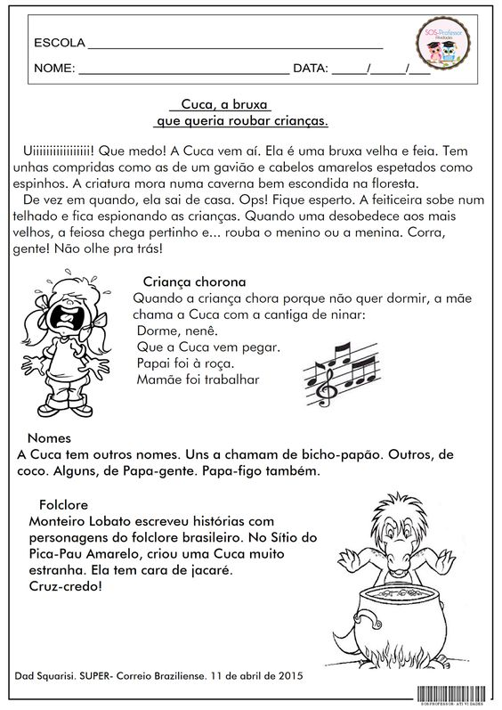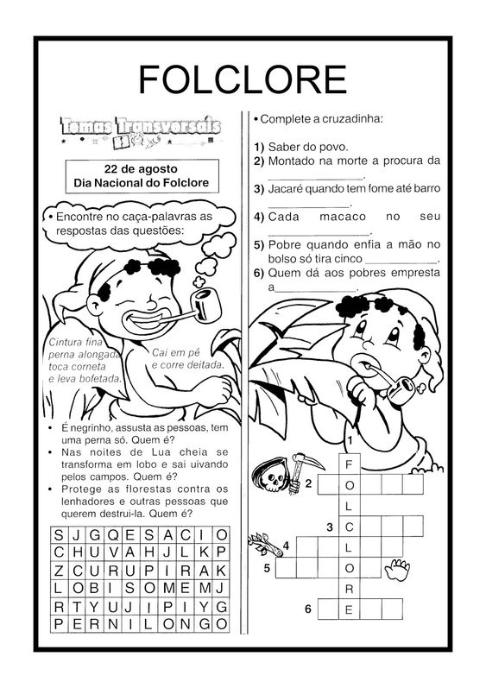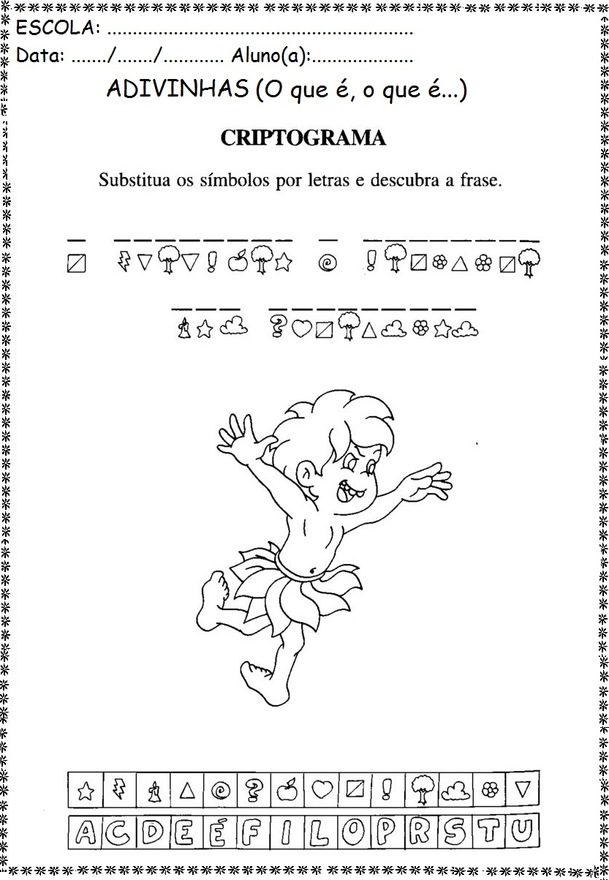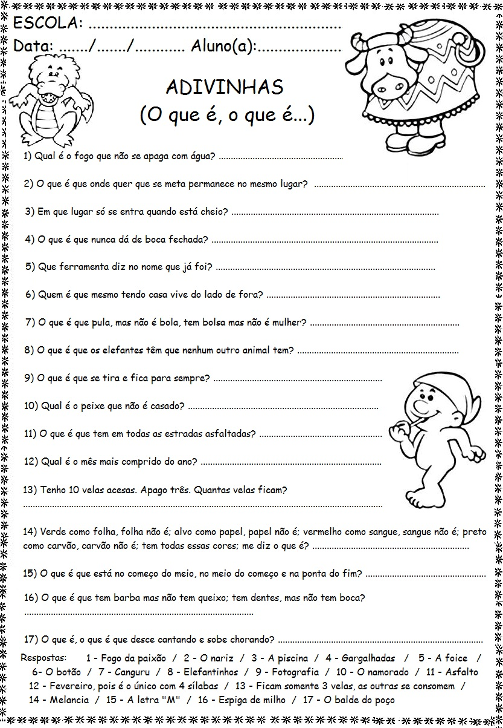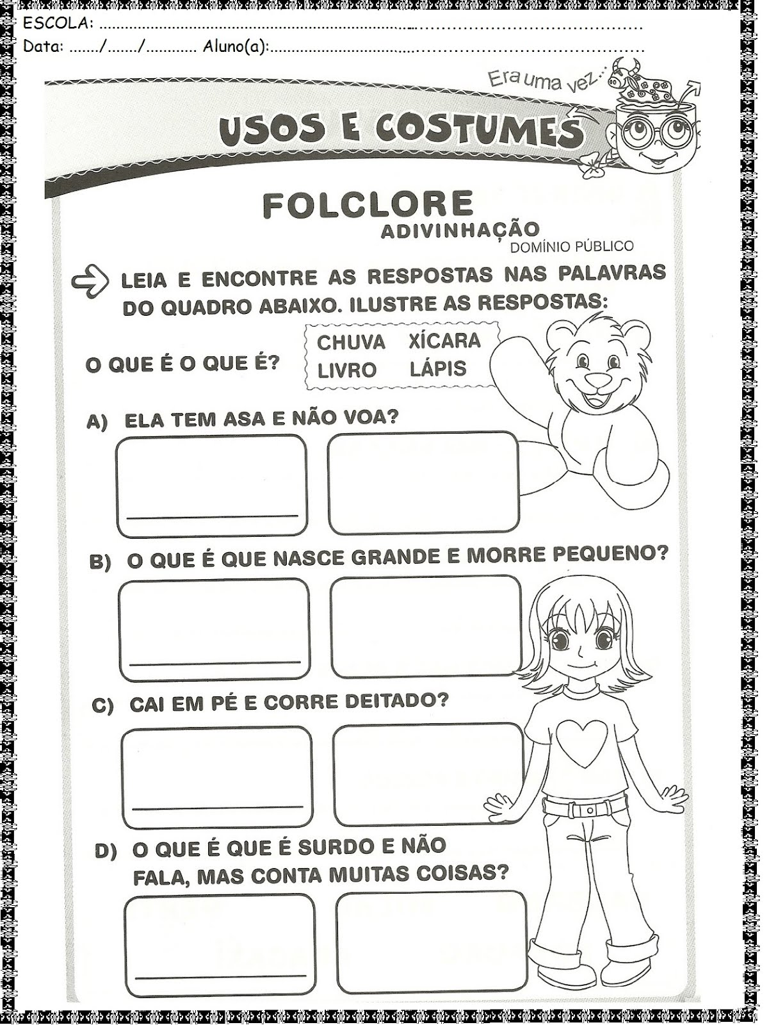

ATENÇÃO: Seja esperto (a) encontre as respostas das adivinhas que a Cuca escondeu.

Elefantinho, canguru, o botão, fotografia, o namorado, asfalto, a foice, gargalhadas, a piscina, fevereiro pois é o único com 4 sílabas, ficaram somente 3 velas as outras se consomem, fogo da paixão, o nariz, melancia, a letra M, espiga de milho, o balde do poço.

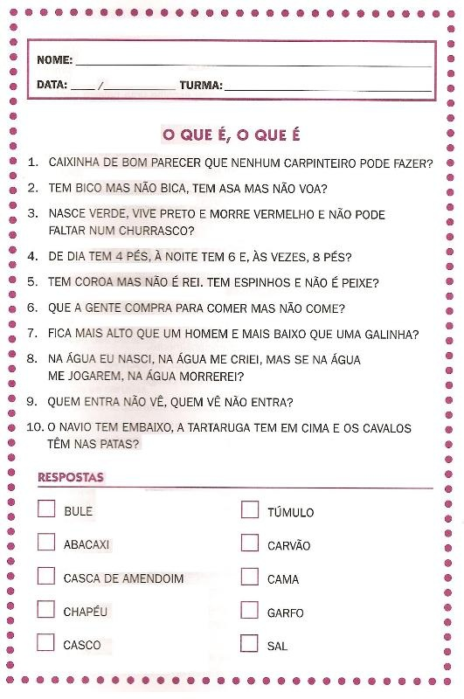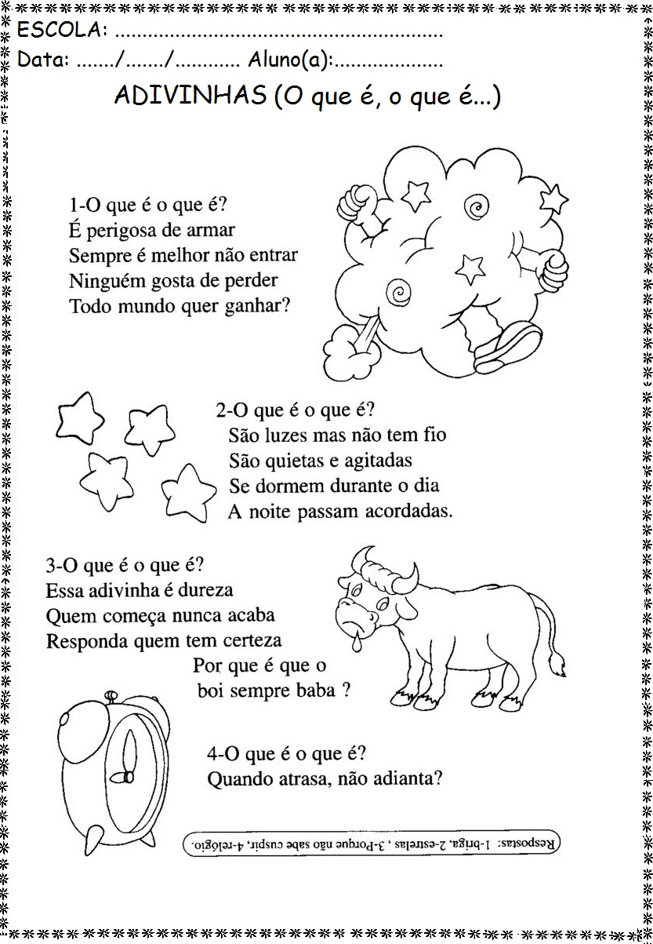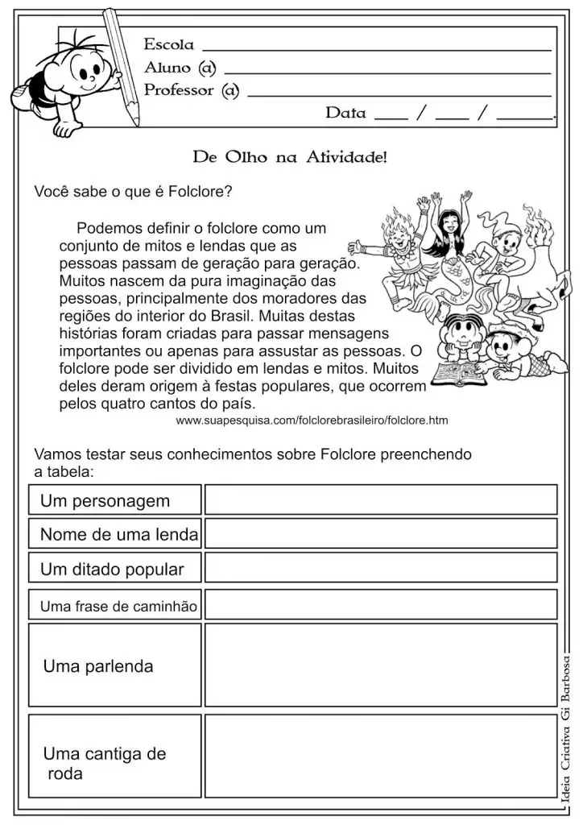

**PRESTE ATENÇÃO!**

Você terá que enumerar as respostas de acordo com as perguntas, veja o exemplo.

1

Escola Municipal de Ensino Fundamental “Arnaldo Francisco dos Santos”

Galvão/SC, _____ de Agosto de 2020.

Professor(a): Letícia Maria Piassoli

Aluno(a): __________________________________________ Turma: ____________

Disciplina: Informática

Olá alunos, espero encontra-los bem! Na aula de hoje iremos fazer uma leitura sobre o YouTube lembre-se de anotar no caderno o que achar é importante.

Até a próxima!!!

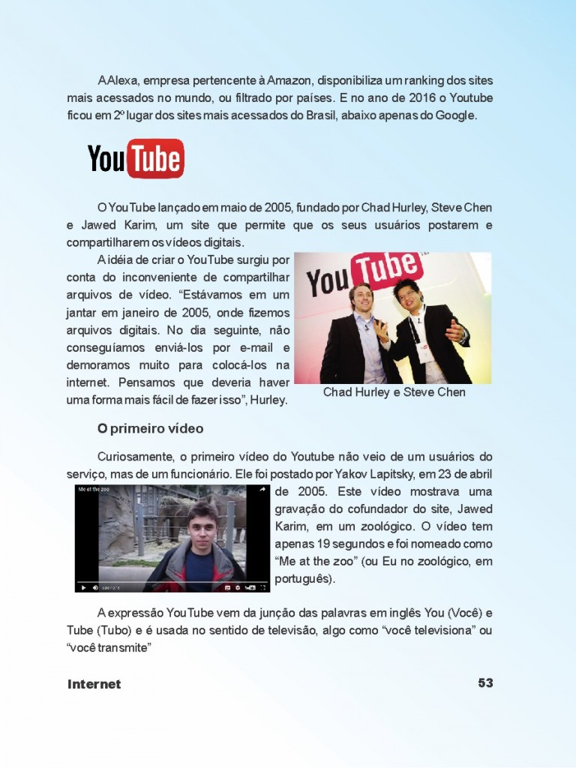

Galvão, August ___/__ 2020.

Teacher : Joana Didone Capelli

Student: _________________________________________________

Hello Students, vamos aprender um pouco mais sobre as nossas refeições diárias

BREAKFAST = CAFÉ DA MANHÃ

SNACK MORNING= LANCHE DA MANHÃ

LUNCH= ALMOÇO

SNACK AFTERNOON = LANCHE DA TARDE

DINNER = JANTAR

Agora vocês vão anotar quais foram as foods que vocês comeram em cada refeição por 3 dias, de preferência escreva em inglês.

|  |  |
| --- | --- |
| DAY 1 - __/___/___ | FOODS |
| Breakfast |  |
| Snack morning |  |
| Lunch |  |
| Snack afternoon |  |
| Dinner |  |

|  |  |
| --- | --- |
| DAY 2 - __/___/___ | FOODS |
| Breakfast |  |
| Snack morning |  |
| Lunch |  |
| Snack afternoon |  |
| Dinner |  |

|  |  |
| --- | --- |
| DAY 3 - __/___/___ | FOODS |
| Breakfast |  |
| Snack morning |  |
| Lunch |  |
| Snack afternoon |  |
| Dinner |  |

GLOSSARY –

**Alimentos em inglês** **Egg** – ovo **Bread**– pão

**Pasta** – macarrão **Rice** – arroz **Cheese** – queijo **Meat** – carne **Chicken** – frango **Fish** – peixe **Butter** – manteiga **Tomato** – tomate **Potato** – batata **Beans** – vagem ou feijão **Cabbage** – couve ou repolho **Broccoli**– brócolis **Cauliflower** – couve-flor **Corn** – milho **Lettuce**– alface **Bread** - pão

**Drinks = bebidas**

**Water** – água **Coffee** – café **Tea** – chá **Juice** – suco **Milk** – leite **Soda** - refrigerante

Escola Municipal de Ensino Fundamental “Arnaldo Francisco dos Santos”

Galvão/SC, Agosto de 2020.

Professor(a): VILMA LAUX BETT

Aluno (a): __________________________________________ Turma: ____________

Componente: ARTE

8ª Atividade complementar

Folclore Catarinense

1- Vamos Cantar !

**1. Ciranda, Cirandinha**

Ciranda Cirandinha  
Vamos todos cirandar  
Vamos dar a meia volta  
Volta e meia vamos dar

O Anel que tu me destes  
Era vidro e se quebrou  
O amor que tu me tinhas  
Era pouco e se acabou

Por isso dona (nome da criança)  
Faz favor de entrar na roda  
Diga um verso bem bonito  
Diga adeus e vá embora

**2. Atirei o Pau no Gato**

Atirei o pau no gato, tô  
Mas o gato, tô  
Não morreu, reu, reu  
Dona Chica, cá cá  
Admirou-se, se se  
Do berrô, do berrô, que o gato deu, Miau!

2- Desenhe na apostila ou seu caderno (envie foto) uma das cantigas que cantamos acima. Lembrando da pintura, espaços, desenhos.

Escola Municipal de Ensino Fundamental “Arnaldo Francisco dos Santos”

Galvão/SC, _____ de Agosto de 2020.

Professora: Lidimara Cunico Cenci

Aluno(a): __________________________________________ Turma: ____________

Disciplina: Ed.Física

Bola no alvo.

Com uma cadeira, você irá fazer um suposto gol, com a distância que quiser e irá chutar a bola para este gol, você deverá repetir diversas vezes este exercício. Se você não tiver bola, poderá confeccionar com outro material que estiver na sua casa.

Vou postar um vídeo demonstrando a atividade.